Contrôle Calcul littéral & Médiatrices

Consignes (1 point) :
- Écrire sur une feuille double que vous avez ramenée vous même.
- Mettre son nom et prénom, le titre «Contrôle 3», et laisser un cartouche de 5 lignes entières pour la note et le commentaire.
- Être soigneux dans sa présentation : Faire un titre souligné pour chaque exercice, écrire les questions les une à la suite des autres, faire des figures propres et précises :

Exercice 1 (4 points) :
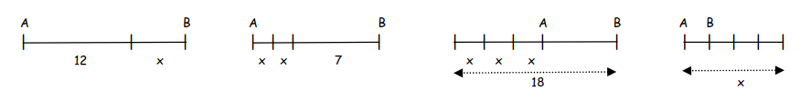
Dans chaque cas, exprimer la longueur de AB en fonction de celle de x.

Exercice 2 (3 points) :
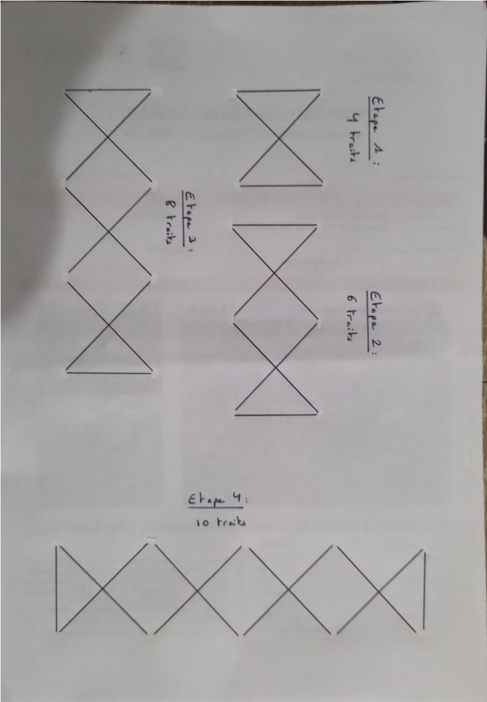
Voici le début d’une suite de motifs. Dessiner à main levée le motif à l’étape 4, et donner le nombre de traits qui le composent. Donner une expression littérale qui permet de calculer le nombre de traits du motif de l’étape n. En déduire combien de traits comporterait le motif à l’étape 50.

Exercice 3 (5 points) :
1. Simplifier si possible les expression suivantes :
A = y + 2 × y = ...
B = 1 × a + 1 × a + b = ...
C = 3 × ( b + b ) = ...
D = c × c + c² = ...
E = 15 + 2y - 11 – y = ...
2. Est-il vrai que les expressions littérales A et E sont égales pour y = 1 ? Et pour y = 2 ? Peut-on dire que les expressions littérales A et E sont égales en général ? Justifier.

Exercice 4 (8 points) :
Tracer un cercle de rayon 6cm, et placer des points A, B et C (n’importe lesquels) sur le cercle. Tracer les segments [AB] et [AC].
1. Que peut-on dire des longueurs AB+AC et de la longueur BC ?

Tracer les médiatrices des segments [AB] et [AC]. Ces médiatrices se coupent en un point noté O. Veillez à bien coder la figure !
2.Pourquoi peut-on dire que O est le centre du cercle ?

Exercice 5 (3 points) :
1. Tracer le triangle MNP tel que MN = 13 cm, MP = 12 cm, PN = 5cm, laisser les traits de construction.
2. En fait le triangle est rectangle en P. Calculer son aire.

